Аппликация в технике обрывания «Милые совята»

МАТЕРИАЛЫ:
- оберточная бумага (цветная бумага)
- клей
- бумага А3
- кисточка
- ножницы
- карандаши

ПОДГОТОВИТЕЛЬНАЯ РАБОТА (для родителей):
Нарисуйте для малыша на обороте бумаги овал с тупым концом (см. картинку)
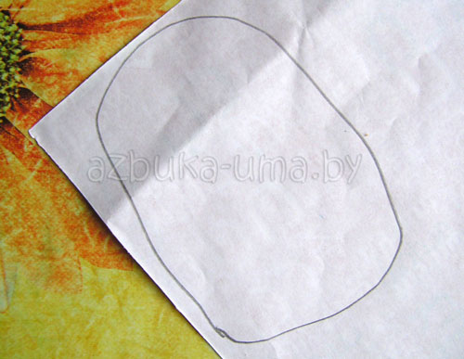
Заготовка

ТВОРЧЕСКИЙ ПРОЦЕСС:
Сегодня активно развиваем детскую мелкую моторику, потому что ребенок будет РВАТЬ бумагу, а не вырезать!
Ох! На самом деле задача для малыша очень нелегкая! Покажите, как можно рвать по контуру, придерживая бумагу пальчиками. Обратите внимание ребенка, что ту часть бумаги, которую он сейчас надрывает, необходимо крепко держать пальчиками, не спешить и рвать понемногу.
Когда несколько заготовок совят уже готовы - размещаем их по бумаге и приклеиваем. Следующий шаг - это глаза! Из белой бумаги вырезаем большие кружочки и клеим их на заготовки. Попутно можно вспомнить немного математики: сколько совят, а сколько требуется глазок каждой, а сколько всего глаз и т.д...
Рисуем на белой бумаге большие зрачки - это же совы!
Пришла очередь рвать бумагу дальше. Сейчас мы добавляем детальки: ушки для филинов и крылья для всех птичек. Произвольно рвем из бумаги полосочки и треугольнички. Клеим на бумагу.
Теперь детали: карандашом дорисовываем птичкам клювы, лапки и рисунок на тельце. Наши птички сидят на дереве, ведь так? Поэтому рисуем им ветки. Аппликация готова!
О чем говорят совята? Они дружат или ссорятся? Можно спросить у ребенка, во время творчества.
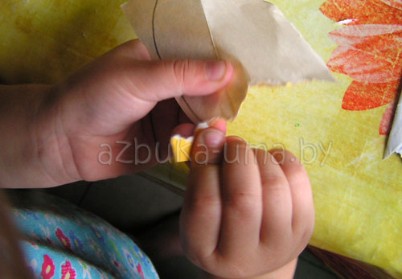
Аккуратно рвем бумагу
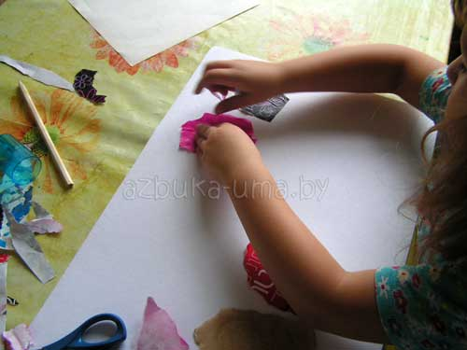
Приклеиваем заготовки
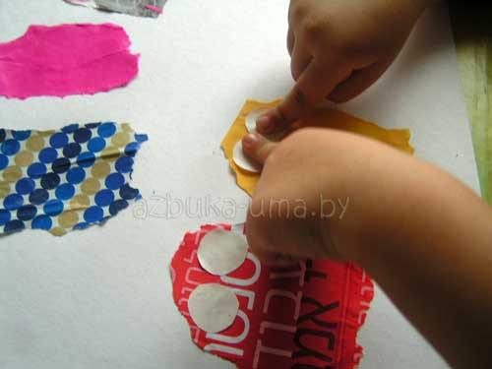
Считаем глазки у сов
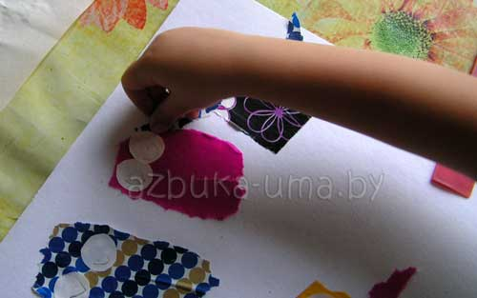
Клеим крылья и уши

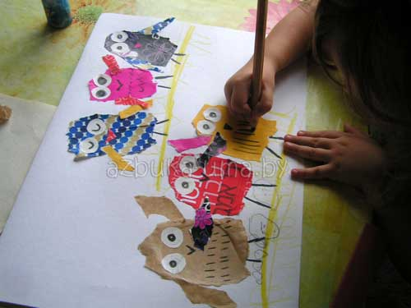
Рисуем детали
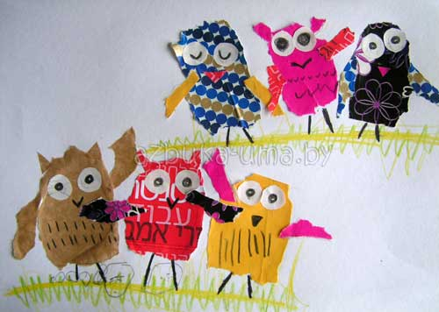
Веселая компания!

